

责任编辑：

电 话：86-010-58303547

传 真：86-010-58303388

编辑邮箱：tainbk@chinaccm.com

地址：北京市朝阳区高碑店盛世龙源12号楼（邮编：100022）

# 2019.2.28

# 4

# 一、苯酚周报

**苯酚市场周报目录**

一、苯酚周报 3

1、苯酚国际市场 3

2、苯酚国内市场 4

2.1、本周苯酚生产厂家出厂价格 4

2.2、本周苯酚区域价格 4

2.3、高桥石化苯酚价格走势图 4

2.4、苯酚华东市场价格走势图 4

3、苯酚行情分析及后市展望 4

二、丙酮周报 3

1、丙酮国际市场 3

2、丙酮国内市场 4

2.1、本周丙酮生产厂家出厂价格 4

2.2、本周丙酮区域价格 4

2.3、高桥石化丙酮价格走势图 4

2.4、丙酮华东市场价格走势图 4

3、丙酮行情分析及后市展望 4

## 1、苯酚国际市场

|  |  |  |  |  |  |  |  |
| --- | --- | --- | --- | --- | --- | --- | --- |
| **日期** | **产品名称** | **国家/地区** | **价格类型** | **最低价** | **最高价** | **均价涨跌** | **价格单位** |
| 2020-02-25 | 苯酚 | 东南亚 | CFR | 904 | 906 | **-5** | 美元/吨 |
| 2020-02-25 | 苯酚 | 中国 | CFR | 914 | 916 | **-10** | 美元/吨 |
| 2020-02-25 | 苯酚 | 美国东海岸 | 美国东海岸出罐 | - | - | **0** | 美元/吨 |
| 2020-02-25 | 苯酚 | 美湾 | FOB | 829 | 839 | **0** | 美元/吨 |
| 2020-02-25 | 苯酚 | 西北欧 | FD | 1007 | 1011 | **5** | 美元/吨 |
| 2020-02-25 | 苯酚 | 鹿特丹 | FOB | 987 | 991 | **11** | 美元/吨 |

## 2、苯酚国内市场

### 2.1、本周苯酚生产厂家出厂价格

|  |  |  |  |  |  |  |
| --- | --- | --- | --- | --- | --- | --- |
| **产品名称** | 生产厂家 | 天津石化 | 燕山石化 | 蓝星哈尔滨 | 高桥石化 | 吉林石化 |
| 苯酚 | 2020/2/24 | 7600 | 7600 | 7700 | 7400 | 7500 |
| 苯酚 | 2020/2/25 | 7100 | 7100 | 7200 | 7200 | 7100 |
| 苯酚 | 2020/2/26 | 7100 | 7100 | 7200 | 7200 | 7100 |
| 苯酚 | 2020/2/27 | 7100 | 7100 | 7200 | 7200 | 7100 |
| 苯酚 | 2020/2/28 | 7100 | 7100 | 7200 | 7200 | 7100 |

### 2.2、本周苯酚区域价格

|  |  |  |  |  |
| --- | --- | --- | --- | --- |
| **产品** | **日期** | **华东地区** | **华北地区** | **华南地区** |
| 苯酚 | 2月24日 | 7100-7150 | 7300-7300 | 7400-7400 |
| 苯酚 | 2月25日 | 7050-7100 | 7200-7200 | 7350-7350 |
| 苯酚 | 2月26日 | 7000-7000 | 7100-7100 | 7300-7300 |
| 苯酚 | 2月27日 | 6900-6950 | 7100-7100 | 7300-7300 |
| 苯酚 | 2月28日 | 6900-6950 | 7100-7100 | 7300-7300 |
| 较上周涨跌 | | ↓200/200 | ↓200/200 | ↓100/100 |

### 2.3、华东苯酚价格走势图

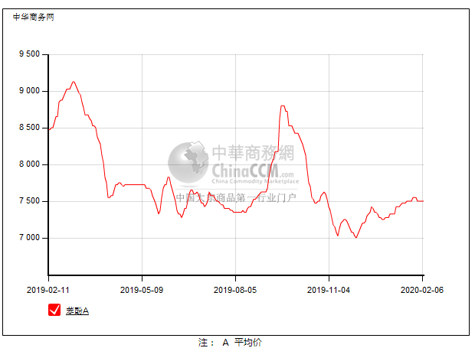

### 2.4、高桥石化苯酚价格走势图

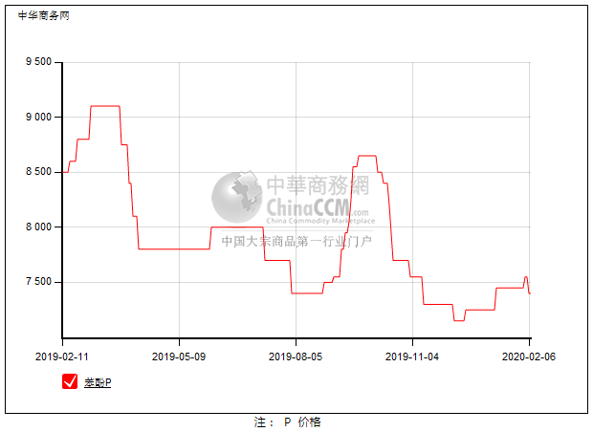

## 

## 3、苯酚行情分析及后市展望

## 本周，国内苯酚市场下移为主，竞争压力之下报盘不断回落，国外疫情加重，国内贸易商心态仍难向好，尤其是库存消化缓慢，虽然让价不足以促进出货，短期内只能积极竞价走货为主。 华东地区市场价格参考在7100-7150元/吨，华南地区市场价格参考在7300元/吨，华北地区市场价格参考在7100元/吨附近。

## 重点市场行情分述：

## 华东地区苯酚市场弱势震荡，周初场内气氛观望，下游买气平淡，刚需询盘，采购积极性不高，贸易商报盘窄幅向下，截止本周末，当地主流参考价格在7100-7150元/吨附近，实单商谈为主。

## 华南地区苯酚市场成交有限，国际形势仍严峻，业者情绪谨慎，报盘持稳，实单商谈，截止本周末，当地主流参考价格在7300元/吨弱势僵持。

## 燕山周边地区苯酚市场报盘向下，工厂执行低价，贸易商随行就市，截止本周末，当地主流参考价格在7100元/吨附近，下游刚需随用随拿，成交安静。

## 后市预测：周末临近，延续低位运行。

# 二、丙酮周报

## 1、丙酮国际市场

|  |  |  |  |  |  |  |  |
| --- | --- | --- | --- | --- | --- | --- | --- |
| **日期** | **产品名称** | **国家/地区** | **价格类型** | **最低价** | **最高价** | **均价涨跌** | **价格单位** |
| 2020-02-25 | 丙酮 | 鹿特丹 | FOB | 672 | 676 | **57** | 美元/吨 |
| 2020-02-25 | 丙酮 | 西北欧 | FD | 718 | 722 | **50** | 美元/吨 |
| 2020-02-25 | 丙酮 | 美湾 | FOB | 590 | 600 | **0** | 美元/吨 |
| 2020-02-25 | 丙酮 | 中国 | CFR | 619 | 621 | **-5** | 美元/吨 |
| 2020-02-25 | 丙酮 | 东南亚 | CFR | 614 | 616 | **-5** | 美元/吨 |

## 2、丙酮国内市场

### 2.1、本周丙酮生产厂家出厂价

|  |  |  |  |  |  |  |
| --- | --- | --- | --- | --- | --- | --- |
| **产品名称** | **生产厂家** | **燕山石化** | **蓝星哈尔滨** | **高桥石化** | **吉林石化** | **天津石化** |
| 丙酮 | 2020/2/24 | 5300 | 6000 | 5300 | - | 5300 |
| 丙酮 | 2020/2/25 | 5300 | 5700 | 5300 | - | 5300 |
| 丙酮 | 2020/2/26 | 5300 | 5700 | 5300 | - | 5300 |
| 丙酮 | 2020/2/27 | 5100 | 5500 | 5200 | - | 5100 |
| 丙酮 | 2020/2/28 | 5100 | 5500 | 5200 | - | 5100 |

### 2.2、本周丙酮区域价格

|  |  |  |  |  |
| --- | --- | --- | --- | --- |
| **产品** | **日期** | **华东地区** | **华北地区** | **华南地区** |
| 丙酮 | 2月24日 | 5150-5200 | 5300-5350 | 5400-5400 |
| 丙酮 | 2月25日 | 5050-5100 | 5300-5350 | 5350-5350 |
| 丙酮 | 2月26日 | 5000-5050 | 5300-5350 | 5300-5300 |
| 丙酮 | 2月27日 | 5000-5050 | 5100-5150 | 5200-5200 |
| 丙酮 | 2月28日 | 5000-5050 | 5100-5150 | 5200-5200 |
| 较上周涨跌 | | ↓150/150 | ↓200/200 | ↓200/200 |

### 2.3、华东丙酮价格走势图

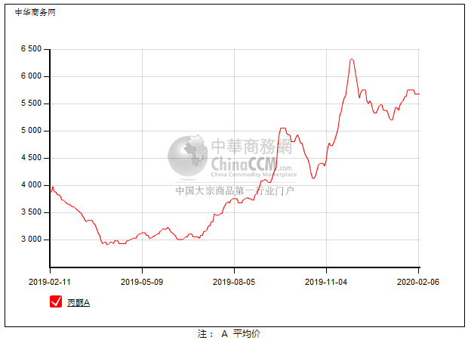

### 2.4、高桥石化丙酮市场价格走势图

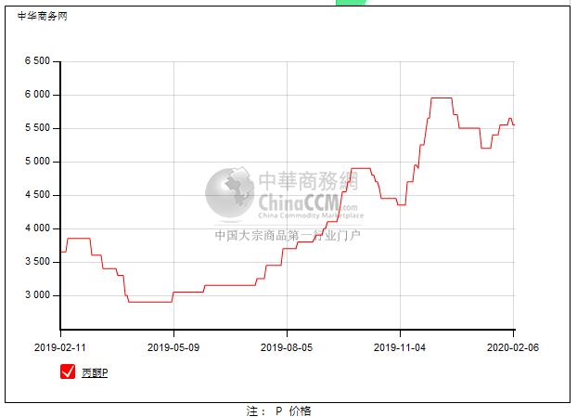

## 3、丙酮行情分析及后市展望

## 本周，国内丙酮市场偏弱整理，贸易商的炒作难以长久，下游刚需采购积极性一般，工厂只能下调补跌，在原油不断走跌之下对后市仍有忧虑。华东地区参考价格5300元/吨，华南地区参考价格5400元/吨，华北地区参考价格5100-5150元/吨，实单实谈。

## 重点市场行情分述：

## 华东地区丙酮市场行情弱势，贸易商持稳操作不易，报盘重心回落，但买盘积极性仍不高，商谈不佳，截止本周末，当地主流参考价格在5300-5350元/吨，刚需商谈。

## 华南地区丙酮市场窄幅走弱，下游终端入市询盘有限，场内买气依旧偏淡，贸易商情绪观望随行窄幅下调报盘，截止本周末，当地主流参考价格在5400-5450元/吨附近，交投表现偏淡。

## 燕山周边丙酮市场行情下滑，厂商出货压力大，工厂报盘下调，贸易商也随行就市，报价走跌，截止本周末，当地主流参考价格在5100-5150元/吨，实单有限。

## 后市预测：买盘清淡，市场气氛平平，丙酮或暂且胶着盘整。